**PRETENDENTA PIEDĀVĀJUMS**

**Valsts ieņēmumu dienesta rīkotajam iepirkumam**

**“Bagāžas rentgena iekārtas korpusa utilizācija”**

**Iepirkuma identifikācijas Nr. FM VID 2024/233**

Pretendents______________________, reģistrācijas Nr. _____________, parakstot pretendenta piedāvājumu,

* apliecina, ka nodrošinās iepirkuma “Bagāžas rentgena iekārtas korpusa utilizācija”, ID Nr.FM VID 2024/233 izpildi atbilstoši obligātajām (minimālajām) tehniskajām prasībām un finanšu piedāvājumā noteiktajai cenai;
* apliecina, ka iepirkuma līguma saistību izpildē neveiks darījumus (neiegādāsies preces vai pakalpojumus) ar tādu fizisku vai juridisku personu, kurai ir piemērotas (tai skaitā tās dalībniekam, valdes vai padomes loceklim, patiesā labuma guvējam, pārstāvēttiesīgai personai vai prokūristam, vai personai, kura ir pilnvarota pārstāvēt juridisko personu darbībās, kas saistītas ar filiāli, vai personālsabiedrības biedram, tā valdes vai padomes loceklim, patiesā labuma guvējam, pārstāvēttiesīgai personai vai prokūristam, ja juridiskā persona ir personālsabiedrība) starptautiskās vai nacionālās sankcijas vai būtiskas finanšu un kapitāla tirgus intereses ietekmējošas Eiropas Savienības vai Ziemeļatlantijas līguma organizācijas dalībvalsts sankcijas;
* piekrīt, ka piedāvājuma dokumentos norādītie personas dati tiks apstrādāti, lai nodrošinātu iepirkuma norisi un līguma izpildi. *Personas datu pārzinis: Valsts ieņēmumu dienests, reģ. Nr. 90000069281, Talejas iela 1, Rīga, LV-1978, tālrunis +371-67122689, e-pasta adrese vid@vid.gov.lv. Papildu informāciju par personas datu apstrādi VID var iegūt VID tīmekļvietnē (*[*https://www.vid.gov.lv/lv/personas-datu-apstrade-vid*](https://www.vid.gov.lv/lv/personas-datu-apstrade-vid)*).*
* apliecina, ka uz pretendentu neattiecas Padomes Regulas (ES) Nr. 833/2014 (2014. gada 31. jūlijs) 5.k. panta 1.punktā noteiktais, proti, pretendents (tai skaitā pretendenta apakšuzņēmējs/-i) nav:

a) Krievijas valstspiederīgais, fiziska persona, kas uzturas Krievijā, vai juridiska persona, vienība vai struktūra, kura iedibināta Krievijā;

b) juridiska persona, vienība vai struktūra, kuras īpašumtiesības vairāk nekā 50 % apmērā tieši vai netieši pieder šā punkta a) apakšpunktā minētajai vienībai;

c) fiziska vai juridiska persona, vienība vai struktūra, kas darbojas a) vai b) apakšpunktā minētās vienības vārdā vai saskaņā ar tās norādēm, tostarp, ja uz tiem attiecas vairāk nekā 10 % no līguma vērtības, apakšuzņēmēji, piegādātāji vai vienības, uz kuru spējām paļaujas publiskā iepirkuma direktīvu nozīmē.

1. **Tehniskais piedāvājums**

*1.tabula*

| **Nr.**  **p.k.** | **Obligātās (minimālās) prasības** | **Pretendenta piedāvātais**  *(pretendents[1] aizpilda*  *katru aili)* |
| --- | --- | --- |
|  | **Iepirkuma priekšmets** | |
|  | Valsts ieņēmumu dienesta (turpmāk - VID vai Pasūtītājs) īpašumā esošās bagāžas rentgena iekārtas Rapiscan - 327 rokas bagāžas kontrolei korpusa, bez rentgenstaru ģeneratora (turpmāk - Iekārtas), demontāža un utilizācija saskaņā ar VID prasībām. | |
|  | Demontāža tiek veikta Iekārtas atrašanās vieta - Muitas kontroles punkts Terehova, Zaļesjes pagasts, Zilupes novads. LV-1012.  (Detalizēta informācija Tehniskā piedāvājuma 1.pielikumā). | |
|  | Vienoties par Iekārtas apskates laiku MKP Terehova, Zaļesjes pagasts, Zilupes novads. LV-1012 pretendenti var iepriekš sazinoties ar VID Nodrošinājuma pārvaldes iekārtu ekspluatācijas inženieri Aldi Šēli, e-pasts: Aldis.Selis@vid.gov.lv, tālr. 67123891, Nodrošinājuma pārvaldes iekārtu ekspluatācijas inženieri Grigoriju Kumzinu, e-pasts: Grigorijs.Kuzmins@vid.gov.lv, tālr. 67123212 vai ar VID Muitas pārvaldes Latgales MKP Muitas kontroles punktu muitas virsuzraugu Aivaru Šarkovski, e-pasts: Aivars.Sarkovskis@vid.gov.lv, tālr. 67123010; 29444268. | |
|  | **Pretendenta apliecinājums** | |
|  | Pretendents apliecina, ka atbilstoši 2010.gada 30.novembra Ministru kabineta noteikumiem Nr.1082 „Kārtība, kādā piesakāmas A, B un C kategorijas piesārņojošas darbības un izsniedzamas atļaujas A un B kategorijas piesārņojošo darbību veikšanai” ir saņēmis atļauju B kategorijas piesārņojošo darbību veikšanai, kas saistīta ar metāla atkritumu tai skaitā ar elektrisko un elektronisko iekārtu atkritumu apstrādi smalcinātājos. | *Atļaujas Nr.: ______________*  *Atļauja ir spēkā līdz: __.__.____.*  *Piesārņojošās darbības vieta (adrese):* |
|  | ***Prasības iekārtas nodošanu metāllūžņos*** | |
|  | Pretendents par saviem līdzekļiem nogādā Iekārtu no tās atrašanās vietas uz metāllūžņu pārstrādes vietu 10 (desmit) kalendāro dienu laikā pēc pieteikuma nosūtīšanas dienas. | *Pretendents norāda piedāvāto termiņu dienās __________* |
|  | Pretendents par saviem līdzekļiem Iekārtas izvešanas laikā no tās atrašanās vietas nodrošina, ka teritorijas daļa, kurā Iekārta atradās un kurā tā tika iekrauta metāllūžņu savākšanas transportlīdzeklī, ir satīrīta un uz tās neatrodas realizēto (izvedamās) Iekārtas sastāvdaļu detaļas u. c., kas radušās Iekārtas iekraušanas laikā. |  |
|  | Par metāllūžņos nododamo Iekārtu Izpildītājs 5 (piecu) darbdienu laikā pēc Iekārtas demontāžas un nogādāšanas metāllūžņu pārstrādes vietā sagatavo un iesniedz Pasūtītāja pilnvarotai personai Iekārtas nodošanas – pieņemšanas aktu, ko elektroniski paraksta Pušu pilnvarotās personas. Nepieciešamības gadījumā, ja Iekārtas demontāžas laikā uz vietas nav pušu pilnvaroto personu, tiek sagatavots sākotnējais nodošanas-pieņemšanas akts (ziņojums par veiktajiem darbiem) tiek sastādīts 2 (divos) eksemplāros ar MKP virsuzraugs, virsuzrauga vietnieks vai muitas maiņas vadītāja un Izpildītāja pārstāvja parakstu, viens sākotnējā nodošanas – pieņemšanas akta eksemplārs paliek MKP un otru izsniedz Izpildītājam. Pēc sākotnēja nodošanas-pieņemšanas akta parakstīšanas tiek sagatavots darbu nodošanas-pieņemšanas akts ko elektroniski paraksta Pušu pilnvarotās personas. |  |
|  | Pasūtītāja pilnvarotā persona, konstatējot Tehniskā piedāvājuma tabulas 3.1.apakšpunktā noteiktā izpildes termiņa kavēšanu, to norāda Iekārtas nodošanas – pieņemšanas aktā, kā arī norāda līgumsoda piemērošanas pamatojumu atbilstoši Līguma konkrētam apakšpunktam. Papildus, nepieciešamības gadījumā, Pasūtītāja pilnvarotā persona Iekārtas nodošanas – pieņemšanas aktā norāda ziņas par Izpildītāja nodarīto kaitējumu Pasūtītāja vai trešo personu mantai veicot Iekārtas demontāžu un iekraušanu transportlīdzeklī, kā arī šādā gadījumā iespēju robežās nodošanas – pieņemšanas aktam pievieno šādu ziņu apliecinošus foto vai videomateriālus. |  |
|  | **Iekārtas utilizācijas metāllūžņos nodrošināšanas izmaksas** | |
|  | Finanšu piedāvājumā noradītajā cenā ir jābūt ietvertām visām izmaksām, kas saistītas ar Iekārtas utilizāciju (demontāžu un likvidēšanu) un tās ietvaros izpildāmajiem darbiem un nepieciešamajiem tehniskajiem līdzekļiem, tajā skaitā darbaspēka izmaksas, transporta izmaksas par Iekārtas izvešanu no tās atrašanās adreses, nodokļiem (izņemot PVN), nodevām, ar nepieciešamo atļauju saņemšanu no trešajām personām saistītās izmaksas, un citas izmaksas, kas nepieciešamas līguma pilnīgai un kvalitatīvai izpildei |  |
|  | **Samaksas noteikumi** | |
|  | Pasūtītājs veic samaksu 30 (trīsdesmit) dienu laikā pēc Iekārtas utilizācijas (demontāžas un likvidēšanas) nodošanas – pieņemšanas akta abpusējas parakstīšanas un aktam atbilstoša Izpildītāja rēķina saņemšanas dienas, maksājumu pārskaitot uz Izpildītājanorādīto norēķinu kontu kredītiestādē. |  |
|  | **Pušu atbildība** | |
|  | Ja pasūtītājs neievēro samaksas termiņu, pretendents prasa un pasūtītājs maksā līgumsodu 0,5 % (puse no viena procenta) apmērā no savlaicīgi nesamaksātas summas par katru nokavēto dienu, bet kopā ne vairāk kā 10 % (desmit procentu) apmērā no kavētā maksājuma. |  |
|  | Ja pretendents neievēro Tehniskā piedāvājuma tabulas 3.1.apakšpunktā noteikto termiņu, pasūtītājs prasa un pretendents maksā līgumsodu 0,5 % (puse no viena procenta) apmērā no līguma summas par katru nokavēto dienu, bet kopsummā ne vairāk kā 10 % (desmit procentu) apmērā no līguma summas. |  |
|  | Ja pretendents nenodrošina Tehniskā piedāvājuma tabulas 3.2. apakšpunktā noteikto saistītu izpildi, tad pasūtītājs prasa un pretendents maksā līgumsodu 50,00 EUR (piecdesmit euro un 00 centu). |  |
|  | Ja pretendents neievēro Tehniskā piedāvājuma tabulas 3.3.apakšpunktā noteikto termiņu, pasūtītājs prasa un pretendents maksā līgumsodu 0,5 % (puse no viena procenta) apmērā no līguma summas par katru nokavēto dienu, bet kopsummā ne vairāk kā 10 % (desmit procentu) apmērā no līguma summas. |  |
|  | Par Tehniskā piedāvājuma tabulas 8.1. apakšpunktā noteikto ziņu prettiesisko izpaušanu pasūtītājs prasa un pretendents maksā līgumsodu 50,00 EUR (piecdesmit euro un 00 centu) par katru gadījumu. |  |
|  | Pusēm saskaņā ar Civillikumu ir pienākums atlīdzināt otrai pusei nodarītos zaudējumus, ja tādi ir radušies puses prettiesiskas rīcības (darbības vai bezdarbības) rezultātā, kam par iemeslu ir ļauns nolūks vai rupja neuzmanība, un ir konstatēts un dokumentāri pamatoti pierādīts zaudējumu esības fakts un zaudējumu apmērs, kā arī cēloniskais sakars starp prettiesisko rīcību (darbību un bezdarbību) un nodarītajiem zaudējumiem. |  |
|  | Līgumsoda samaksa neatbrīvo puses no pārējo līguma saistību izpildes un zaudējumu atlīdzināšanas pienākuma. |  |
|  | Ja nokavēta kādu līgumā noteikto saistību izpilde, līgumsods aprēķināms par periodu, kas sākas nākamajā kalendāra dienā pēc līgumā noteiktā saistību izpildes termiņa un ietver dienu, kurā saistības izpildītas. Līgumsodu aprēķina no summas bez PVN. |  |
|  | **Līguma darbības termiņš** | |
| 7.1. | Pasūtītājs pasūta Iekārtas demontāžu un utilizāciju 1 (viena) mēneša laikā pēc Līguma noslēgšanas dienas |  |
| 7.2. | Līgums stājas spēkā tā abpusējas parakstīšanas dienā un ir spēkā līdz pušu saistību pilnīgai izpildei. |  |
|  | **Informācijas neizpaužamība** | |
| 8.1. | Pretendents apņemas visā pušu sadarbības laikā, kā arī pēc tam neizpaust trešajām personām līguma izpildē iegūto, tā rīcībā esošo tehnisko, finansiālo un citu informāciju par pasūtītāju, kā arī informāciju saistībā ar pasūtītājam sniegto pakalpojumu. Visa informācija, ko pasūtītājs sniedz pretendentam saistībā ar līguma izpildi, kā arī līguma izpildes laikā, tiek uzskatīta par neizpaužamu un nedrīkst tikt izpausta vai padarīta publiski pieejama bez pasūtītāja rakstveida piekrišanas. |  |
| 8.2. | Minētā informācija netiek uzskatīta par neizpaužamu, ja tā kļuvusi publiski pieejama saskaņā ar Latvijas Republikas normatīvajos aktos noteiktajām prasībām (iekļauta pušu administrācijas un grāmatvedības sagatavotos publiskos pārskatos un atskaitēs u. tml.) vai ja informāciju pieprasa Latvijas Republikā spēkā esošajos normatīvajos aktos noteiktās institūcijas vai organizācijas, kurām uz to ir likumīgas tiesības. |  |
| 8.3. | Puses ar informācijas prettiesisku izpaušanu šā līguma ietvaros saprot tās nodošanu mutvārdos, rakstveidā, elektroniski vai jebkādā citā tehniskā veidā, tās kopēšanu, pavairošanu, kopēšanu datu nesējos, izplatīšanu, pārdošanu, dāvināšanu, iznomāšanu, izmainīšanu, pārveidošanu, labošanu un nodošanu trešajām personām vai citas līdzīgas darbības ar neizpaužamu informāciju. |  |
| **9.** | **Pretendenta atbilstība profesionālās darbības veikšanai** | |
| 9.1. | Pretendents ir Latvijas Republikas Uzņēmumu reģistra Komercreģistrā reģistrēts komersants.  *Informācija tiks pārbaudīta Latvijas Republikas Uzņēmumu reģistra vestajos reģistros.* | |
| 9.2. | Pretendents ir fiziskā persona, kura reģistrēta kā saimnieciskās darbības veicēja, – ir reģistrēta VID kā nodokļu maksātāja.  *Informācija tiks pārbaudīta Valsts ieņēmumu dienesta publiski pieejamā datubāzē.* | |
| 9.3. | Pretendents ir ārvalstī reģistrēta vai pastāvīgi dzīvojoša persona.  *Pretendentam kopā ar piedāvājumu jāiesniedz kompetentas attiecīgās valsts institūcijas izsniegts dokuments (oriģināls vai apliecināta kopija), kas apliecina, ka pretendents reģistrēts atbilstoši attiecīgās valsts normatīvo aktu prasībām, kā arī pretendents nav ārzonā reģistrēta juridiskā persona vai personu apvienība vai norāda publiski pieejamu reģistru, kur pasūtītājs bez papildu samaksas varētu pārliecināties par pretendenta reģistrācijas faktu, pievienojot norādītās prasības izpildi apliecinošās informācijas tulkojumu.* | |

## Finanšu piedāvājums

*2.tabula*

|  |  |  |
| --- | --- | --- |
| **Nr. p.k.** | **Iepirkuma priekšmets** | **Cena par Iekārtas demontāžu un utilizāciju,**  **EUR bez PVN\*** |
| 1. | Bagāžas rentgena iekārtas Rapiscan – 327, rokas bagāžas kontrolei korpusa, bez rentgenstaru ģeneratora (Iekārta) demontāža un utilizācija |  |

* Pievienotās vērtības nodokļa apmaksu veic saskaņā ar spēkā esošajiem normatīvajiem aktiem.

Nosacījumi finanšu piedāvājuma iesniegšanai:

1. Pretendents nedrīkst iesniegt vairākus piedāvājuma variantus.
2. Cenām jābūt norādītām EUR bez PVN, norādot ne vairāk kā *2 (divas)* zīmes aiz komata.
3. Pretendenta iesniegtajā finanšu piedāvājumā norādītā cena kopā EUR bez PVN veidos iepirkuma kopējo cenu EUR bez PVN un tiks izmantota piedāvājuma ar viszemāko cenu noteikšanai.
4. Pēc piedāvājuma iesniegšanas termiņa beigām pretendentam nav tiesību mainīt savu tehnisko un finanšu piedāvājumu.

|  |  |
| --- | --- |
| **Pretendenta nosaukums:** |  |
| Reģistrācijas Nr.: |  |
| Juridiskā un faktiskā adrese: |  |
| Kontaktpersona: |  |
| Tālrunis: |  |
| E-pasta adrese un e-Adrese: |  |
| Bankas rekvizīti: |  |

Pretendenta pilnvarotā persona_________________________________(vārds, uzvārds)

_________________________________________________________ ________________

Paraksts (ja nav parakstīts elektroniski), Datums

DOKUMENTS IR ELEKTRONISKI PARAKSTĪTS AR DROŠU ELEKTRONISKO PARAKSTU UN SATUR LAIKA ZĪMOGU

1. **Komisijas iegūstamā informācija**
   1. Komisija no Valsts ieņēmumu dienesta (turpmāk – VID) publiski pieejamās datubāzes, iegūst informāciju par to, vai pretendentam, kuram būtu piešķiramas Iepirkuma līguma slēgšanas tiesības dienā, kad pieņemts lēmums par iespējamu līguma slēgšanas tiesību piešķiršanu, Latvijā nav VID administrēto nodokļu (nodevu) parādu, kas kopsummā pārsniedz EUR 150 (viens simts piecdesmit *euro*).
   2. Ja pretendentam dienā, kad pieņemts lēmums par iespējamu līguma slēgšanas tiesību piešķiršanu, ir VID administrēto nodokļu (nodevu) parādi, kas kopsummā pārsniedz EUR 150 (viens simts piecdesmit *euro*), komisija lūdz 3 (trīs) darba dienu laikā iesniegt izdruku no VID elektroniskās deklarēšanas sistēmas par to, ka pretendentam dienā, kad pieņemts lēmums par iespējamu līguma slēgšanas tiesību piešķiršanu, Latvijā nav nodokļu parādu, kas kopsummā pārsniedz EUR 150 (viens simts piecdesmit *euro*).

Ja 3.2.apakšpunktā noteiktajā termiņā izdruka netiek iesniegta, pretendents tiek izslēgts no dalības Iepirkumā.

* 1. Ārvalstī reģistrētam vai pastāvīgi dzīvojošam pretendentam, kuram būtu piešķiramas Iepirkuma līguma slēgšanas tiesības, komisija lūdz 3 (trīs) darba dienu laikā iesniegt apliecinājumu, ka pretendentam dienā, kad pieņemts lēmums par iespējamu līguma slēgšanas tiesību piešķiršanu, Latvijā nav nodokļu parādu, kas kopsummā pārsniedz EUR 150 (viens simts piecdesmit *euro*), un valstī, kurā tas reģistrēts vai kurā atrodas tā pastāvīgā dzīvesvieta, saskaņā ar attiecīgās ārvalsts normatīvajiem aktiem nav nodokļu parādu.
  2. Komisija attiecībā uz pretendentu, kuram būtu piešķiramas līguma slēgšanas tiesības, pārbauda, vai attiecībā uz šo pretendentu, valdes vai padomes locekli, patieso labuma guvēju, pārstāvēttiesīgo personu vai prokūristu, vai personu, kura ir pilnvarota pārstāvēt pretendentu darbībās, kas saistītas ar filiāli, vai personālsabiedrības biedru, tā valdes vai padomes locekli, patieso labuma guvēju, pārstāvēttiesīgo personu vai prokūristu, ja pretendents ir personālsabiedrība, ir noteiktas Starptautisko un Latvijas Republikas nacionālo sankciju likuma 11.1 panta pirmajā daļā noteiktās sankcijas, kuras ietekmē līguma izpildi. Kā arī šādu informāciju pārbauda attiecībā par pretendenta, kuram būtu piešķiramas līguma slēgšanas tiesības, dalībnieku un dalībnieka dalībnieku, valdes vai padomes locekli, patieso labuma guvēju, pārstāvēttiesīgo personu vai prokūristu, kā arī piesaistīto apakšuzņēmēju un tā dalībnieka dalībnieku, valdes vai padomes locekli, patieso labuma guvēju, pārstāvēttiesīgo personu vai prokūristu. Ja attiecībā uz pretendentu vai kādu no minētajām personām ir noteiktas Starptautisko un Latvijas Republikas nacionālo sankciju likuma 11.1 panta pirmajā daļā noteiktās sankcijas, kuras kavēs līguma izpildi, pretendents ir izslēdzams no dalības līguma slēgšanas tiesību piešķiršanas procedūrā.
  3. Komisija 3.4. apakšpunktā minēto informāciju iegūst no Latvijas Republikas [Uzņēmumu reģistra](https://info.ur.gov.lv/#/data-search), pārbaudot sankciju meklēšanas saitēs. Ja informācija par 3.4. apakšpunktā minētajām personām vietnē nav publicēta, pretendentam tā jāiesniedz:
     1. kopā ar piedāvājumu vai
     2. 3 (trīs) darba dienu laikā no Komisijas pieprasījuma nosūtīšanas datuma.
  4. Izziņas un citus dokumentus, kurus izsniedz Latvijas kompetentās institūcijas, Komisija pieņem un atzīst, ja tie izdoti ne agrāk kā vienu mēnesi pirms iesniegšanas dienas, bet ārvalstu kompetento institūciju izsniegtās izziņas un citus dokumentus Komisija pieņem un atzīst, ja tie izdoti ne agrāk kā sešus mēnešus pirms iesniegšanas dienas, ja izziņas vai dokumenta izdevējs nav norādījis īsāku tā derīguma termiņu.

## PIEDĀVĀJUMA IZVĒLE UN PIEDĀVĀJUMA IZVĒLES KRITĒRIJI

**4.1.** Komisija par iepirkuma uzvarētāju atzīst to pretendentu, kura piedāvājums atbilst Iepirkuma uzaicinājumā norādītajām prasībām un kura piedāvātā cena ir viszemākā.

**4.2.**Gadījumā, ja vairāki pretendenti piedāvā vienādu finanšu piedāvājuma zemāko cenu, līguma slēgšanas tiesības tiek piešķirtas pretendentam, kurš Tehniskā piedāvājuma 3.1. apakšpunktā norādījis īsāko pakalpojuma sniegšanas termiņu.

**4.3.** Komisija pēc lēmuma pieņemšanas sazināsies tikai ar to pretendentu, kurš tiks atzīts par uzvarētāju iepirkumā, un informāciju par pieņemto lēmumu publicēs VID tīmekļvietnē paziņojumā par iepirkumu.

1. **NOSACĪJUMI PIEDĀVĀJUMA IESNIEGŠANAI**
   1. Piedāvājumu pretendents var iesniegt līdz **2024. gada 16.oktobra plkst. 10.00**, nosūtot piedāvājumu uz elektroniskā pasta adresi: [Jelena.Svabe@vid.gov.lv](mailto:Agrita.Ozola.1@vid.gov.lv).
   2. Pretendents pirms piedāvājumu iesniegšanas termiņa beigām var grozīt vai atsaukt iesniegto piedāvājumu.
   3. Pēc piedāvājuma iesniegšanas termiņa beigām pretendentam nav tiesību mainīt savu piedāvājumu.
   4. Piedāvājumam jābūt aizsargātam, izmantojot šifrēšanu. Instrukciju skat. 2.pielikumā.
   5. **Piedāvājuma iesniedzējs 2024. gada 16.oktobrī no plkst. 10.00 līdz plkst. 16.00 nosūta uz elektronisko pasta adresi:** [Jelena.Svabe@vid.gov.lv](mailto:Agrita.Ozola.1@vid.gov.lv) **paroli** šifrētā piedāvājuma atvēršanai.
   6. Piedāvājumu, kas nav iesniegts noteiktajā kārtībā vai kas ir iesniegts nešifrētā veidā un/vai kuram šīs sadaļas 5.5. apakšpunktā noteiktajā termiņā nav atsūtīta parole, **Pasūtītājs neizskata**.
   7. Lai piedāvājums tiktu saņemts VID, lūdzam personas piedāvājumu iesniegšanai izmantot e-pastu, kura sūtījuma FROM adreses domēns sakrīt ar faktiskā sūtītāja domēnu. *(Saskaņā ar 2015.gada 28.jūlija Ministru kabineta noteikumu Nr.442 “Kārtība, kādā tiek nodrošināta informācijas un komunikācijas tehnoloģiju sistēmu atbilstība minimālajām drošības prasībām”  15.15. un 15.16.punktā noteikto kopš 2021.gada 1.janvāra valsts un pašvaldību institūcijām visiem ienākošajiem sūtījumiem ir jāveic* *e-pastu pārbaude izmantojot autentifikācijas protokolu (DMARC), kas ietver sevī arī sūtītāja identifikatora (SENDERID) pārbaudi.* *Sūtījuma FROM adreses domēna nesakritības gadījumā ar faktiskā sūtītāja domēnu, sūtītāja identifikatora SENDERID validācija nenotiek veiksmīgi,  e-pasts tiek uzskatīts par viltotu un netiek piegādāts adresātam.)*
   8. Aicinām pretendentu pēc piedāvājuma nosūtīšanas pārliecināties vai tiek saņemta atbilde, kas apliecina piedāvājuma saņemšanu. Atbildes nesaņemšanas gadījumā zvanīt – Jeļena Švābe, tālr.: +371 67120214.

1.pielikums

Tehniskajam piedāvājumam

“Bagāžas rentgena iekārtas korpusa utilizācija”

**Informācija par rokas bagāžas skeneri Terehovas MKP**

**Objekta atrašanās vieta:** Muitas kontroles punkts Terehova, Zaļesjes pagasts, Zilupes novads. LV-1012.

Rokas bagāža skenera izvietojums:

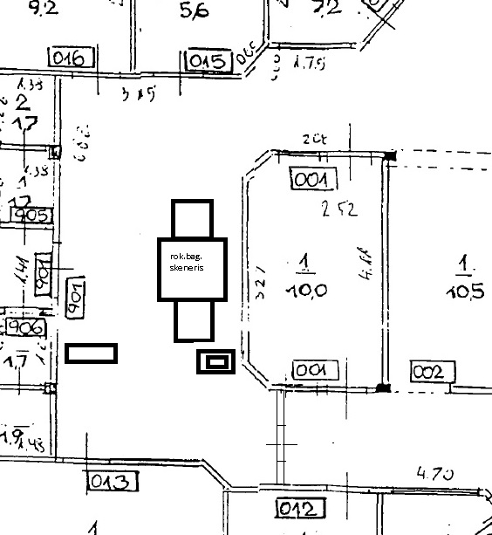

Izmēri (m):

|  |  |
| --- | --- |
| Augstums | 2,05 |
| Kopējais garums | 4,00 |
| Vienas lentes garums | 0,93 |
| Platums | 1,40 |

Radiācijas iekārta skenerim demontēta.

Svars (kg): 1350

Telpas plāns:

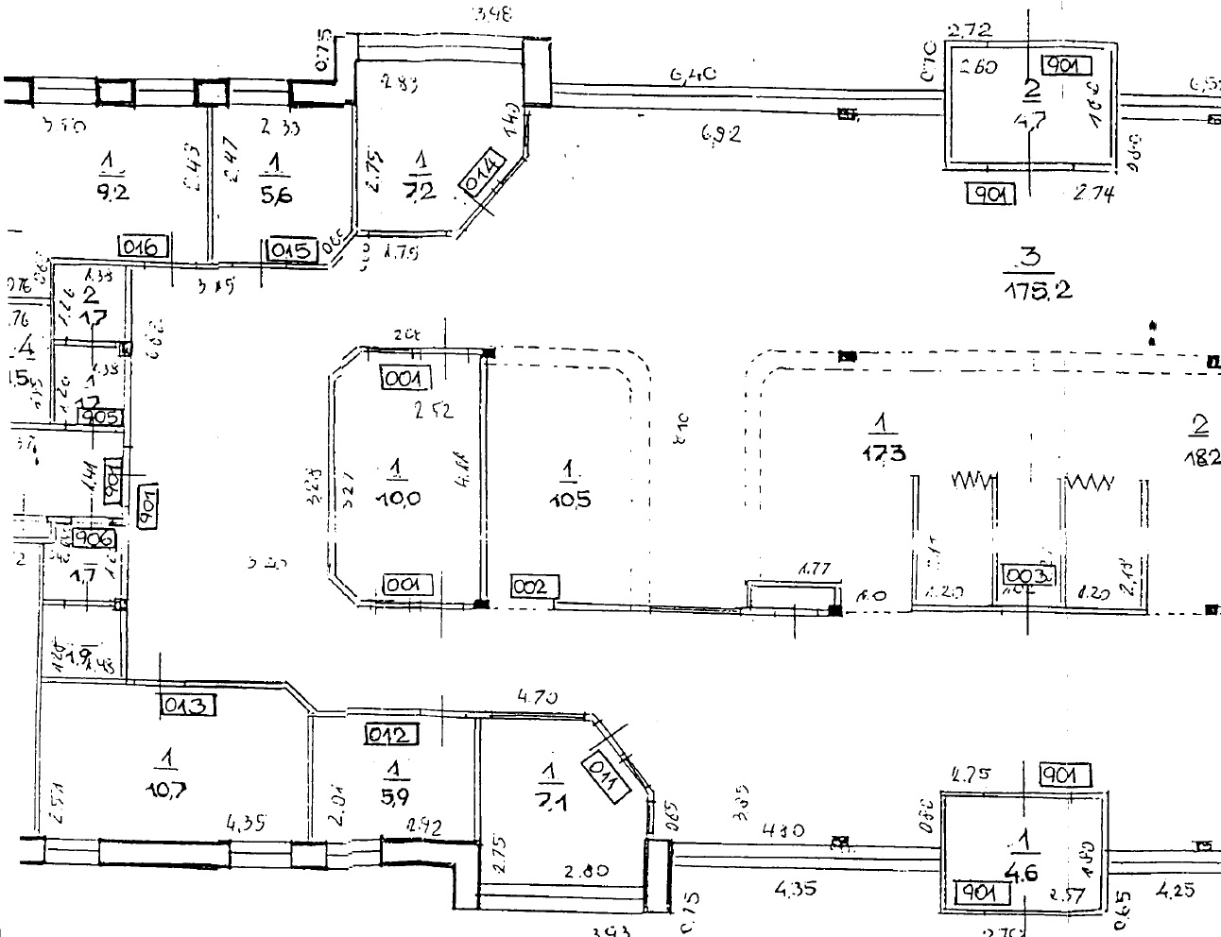

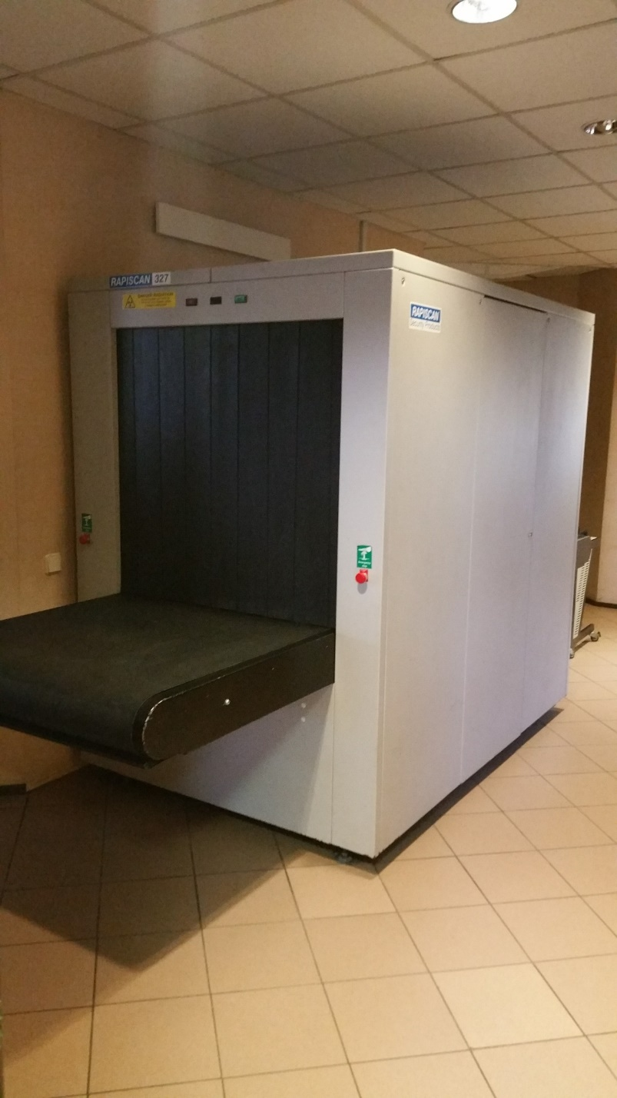

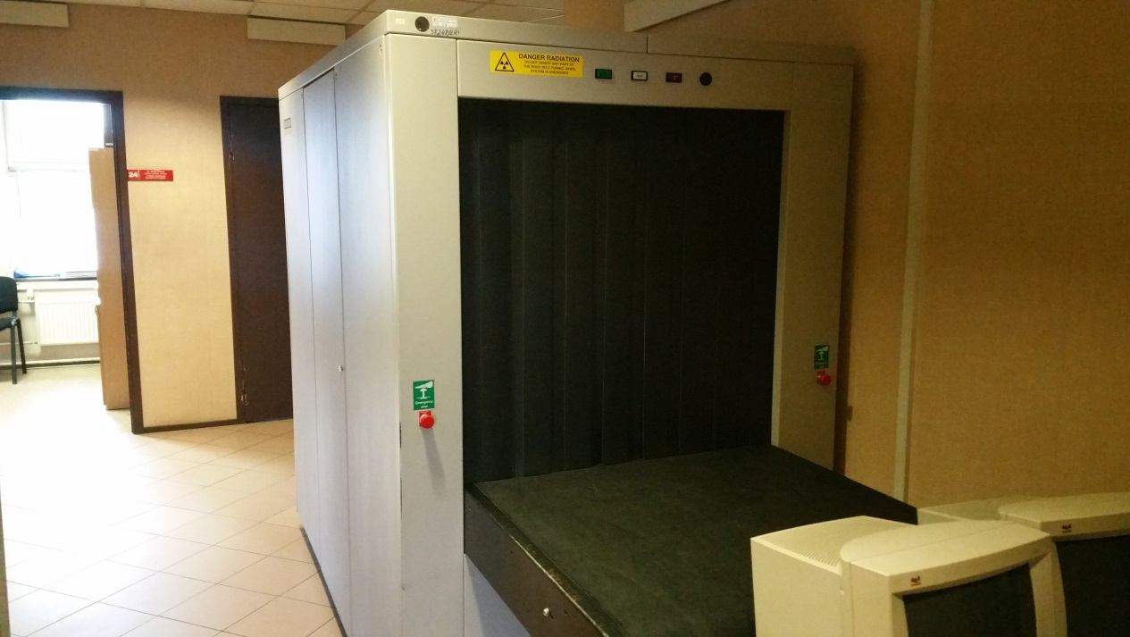

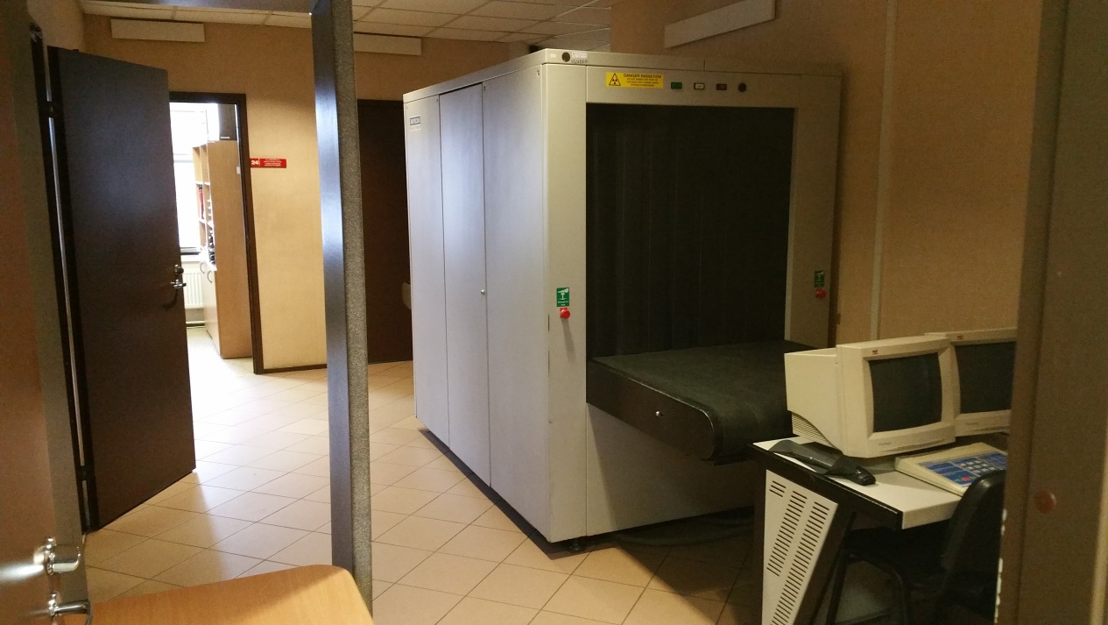

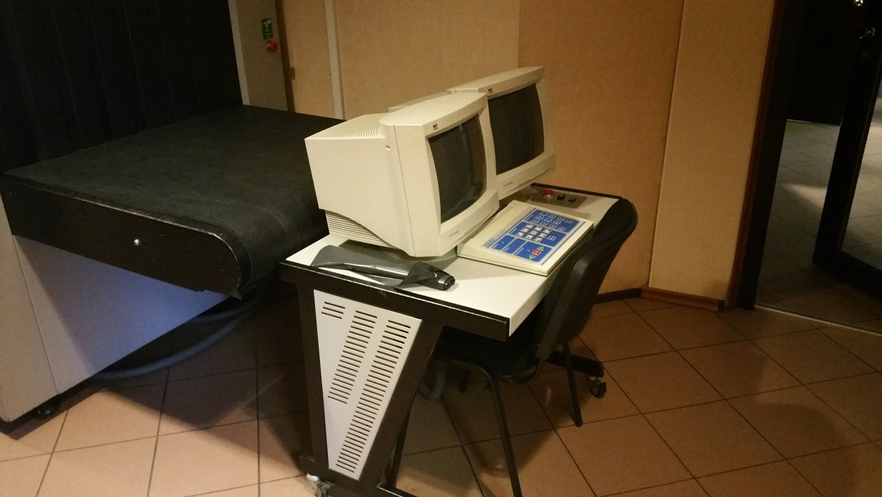

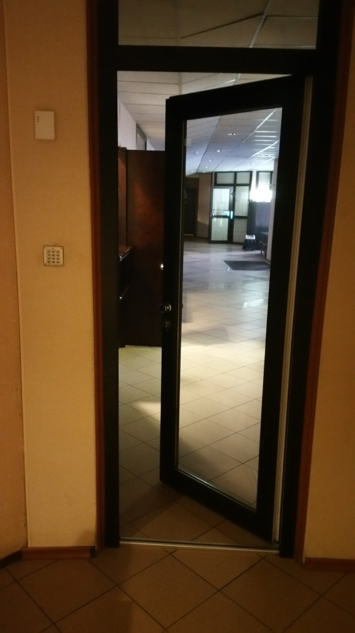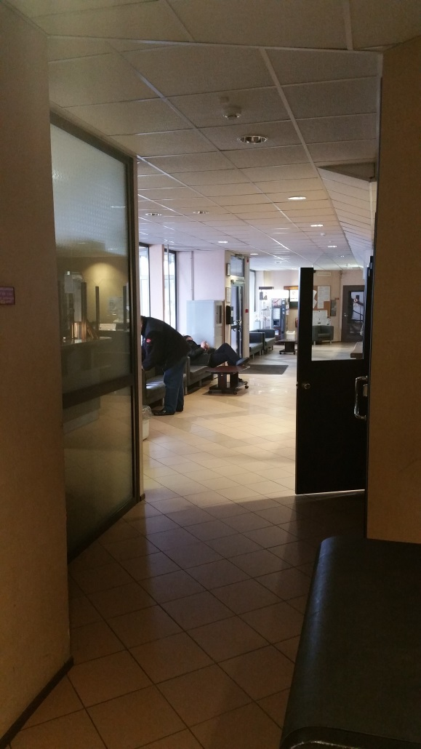

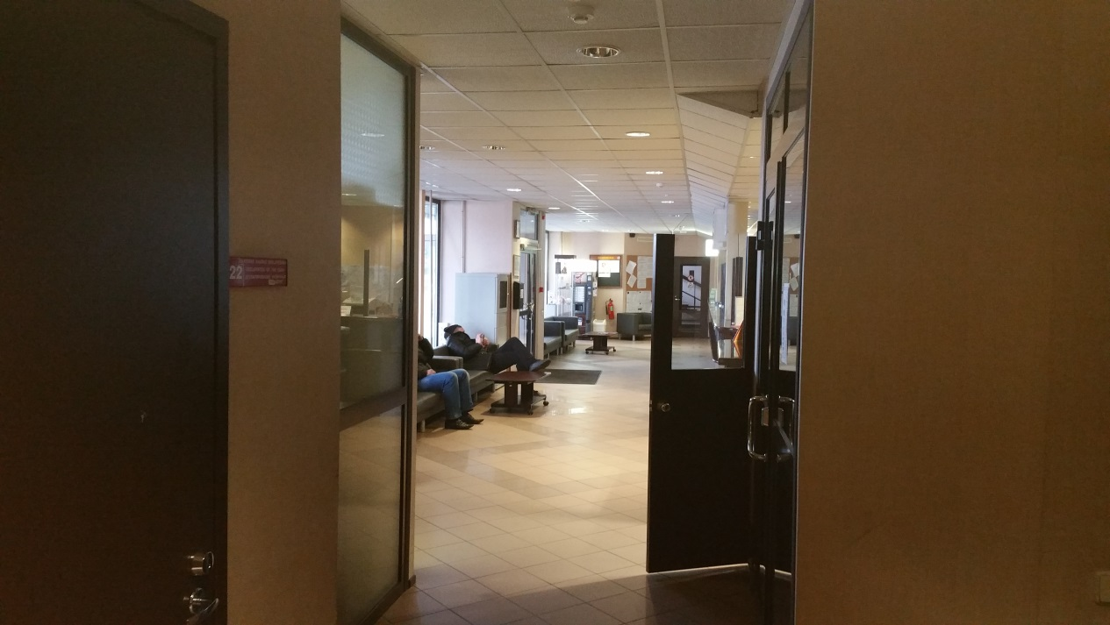

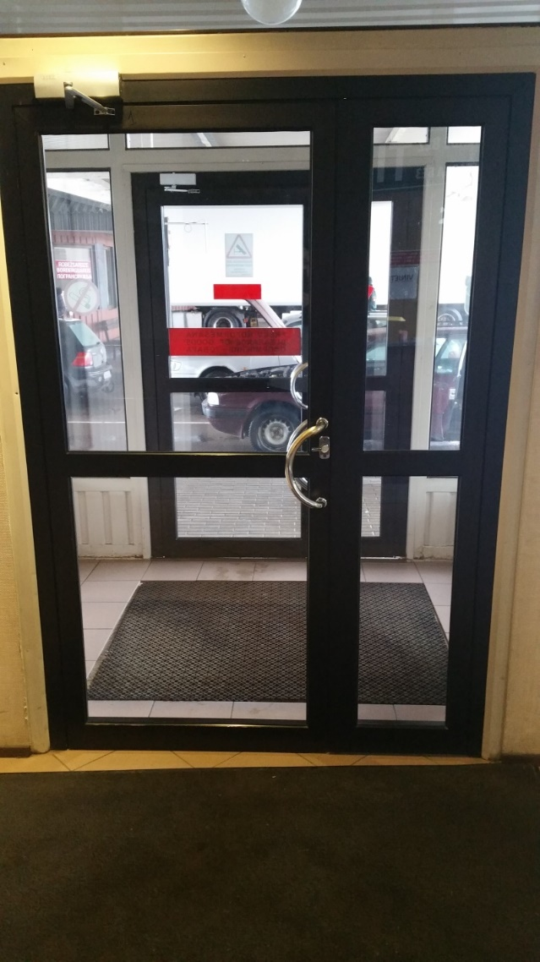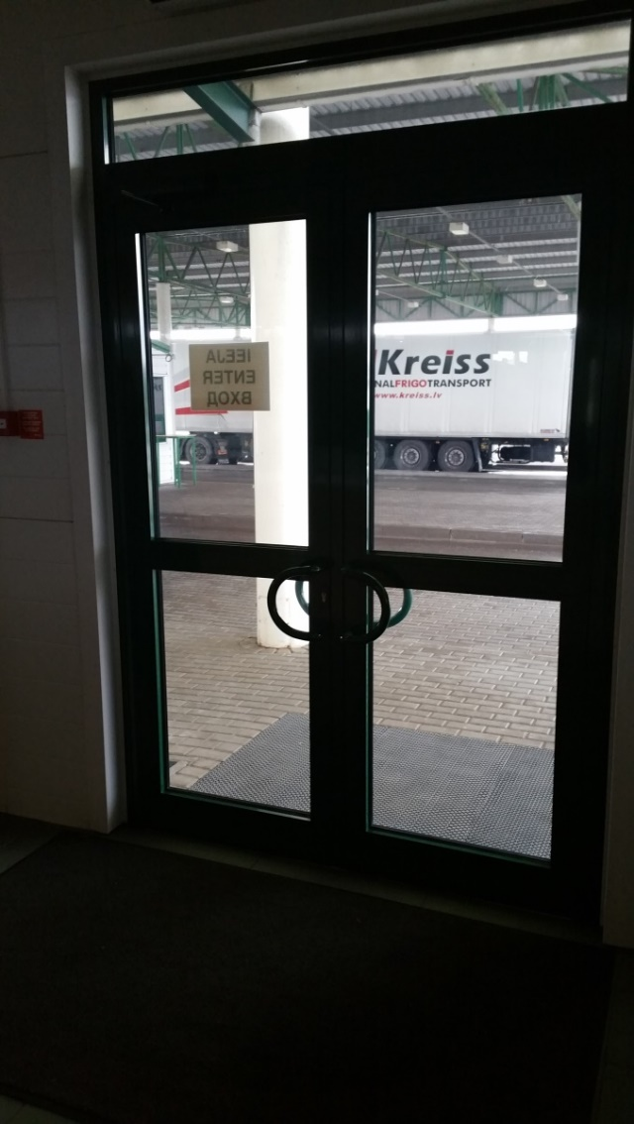

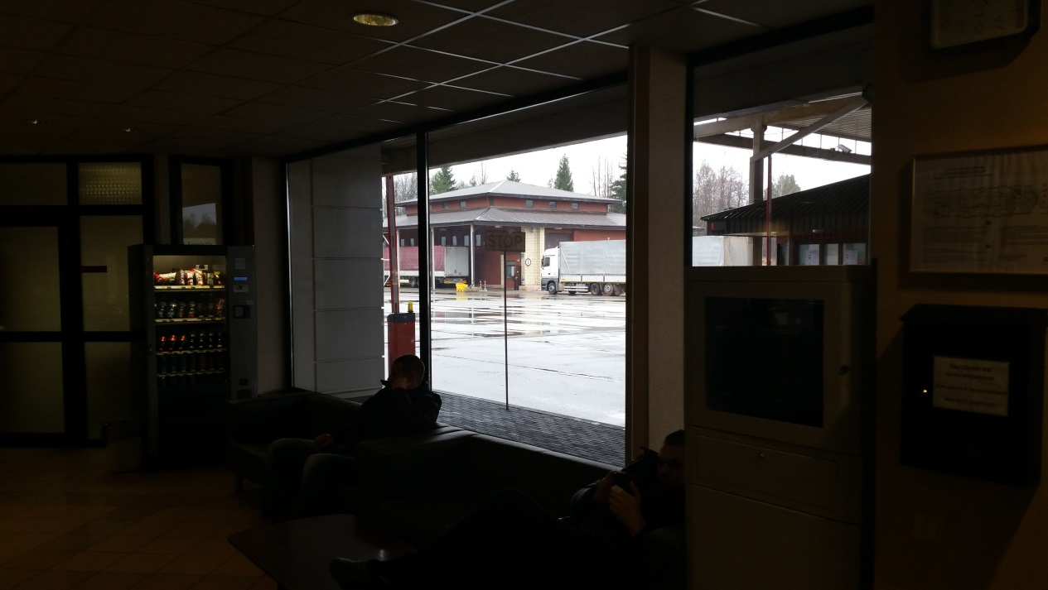

2.pielikums

**Piedāvājuma šifrēšana**

Instrukcija:

1. Uz faila nosaukuma vienu reizi nospiež labo peles taustiņu;
2. 7-Zip (*ja šāds nosaukums neuzrādās, tad ir nepieciešams lejupielādēt attiecīgo programmu –* [*https://www.7-zip.org/*](https://www.7-zip.org/));
3. Ielikt arhīvā;
4. Ievadīt savu paroli;
5. Labi;
6. Šifrēto failu paraksta ar drošu elektronisko parakstu – <https://www.eparaksts.lv/lv/>.

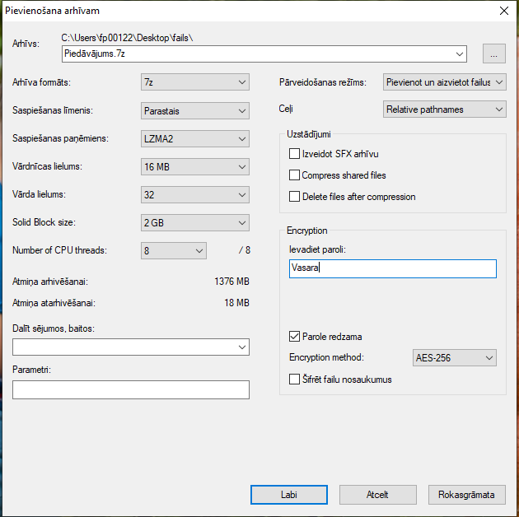

Izveidotais šifrētais piedāvājums (dzeltenā mapīte).

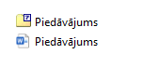

1. *Aizpilda pretendents, ierakstot vārdu* ***“APLIECINĀM”*** *vai* ***“NODROŠINĀSIM”****, vai* ***“PIEKRĪTAM”****, vai citādi raksturojot savas spējas nodrošināt prasību ievērošanu.*